В Алтайском крае открылся офис защиты прав застрахованных
- Новости ОМС -31 июля 2019
Его особенность в том, что застрахованные лица могут получить здесь весь спектр услуг: от оформления полиса обязательного медицинского страхования до решения вопросов по защите своих прав.
В офисе защиты прав застрахованных оборудован удобный зал для личного приема. Предусмотрена доступность для людей с ограниченными возможностями здоровья: на входе в здание нет ступеней, на второй этаж и выше можно подняться на просторном лифте. Как отметили в страховой компании, - сегодня в ее штате работают 118 страховых представителей. В среднем 650 человек в день обращаются за консультацией, в том числе до 200 звонков от застрахованных лиц в среднем в день получают сотрудники колл-центра компании «РЕСО-МЕД» в Алтайском крае.
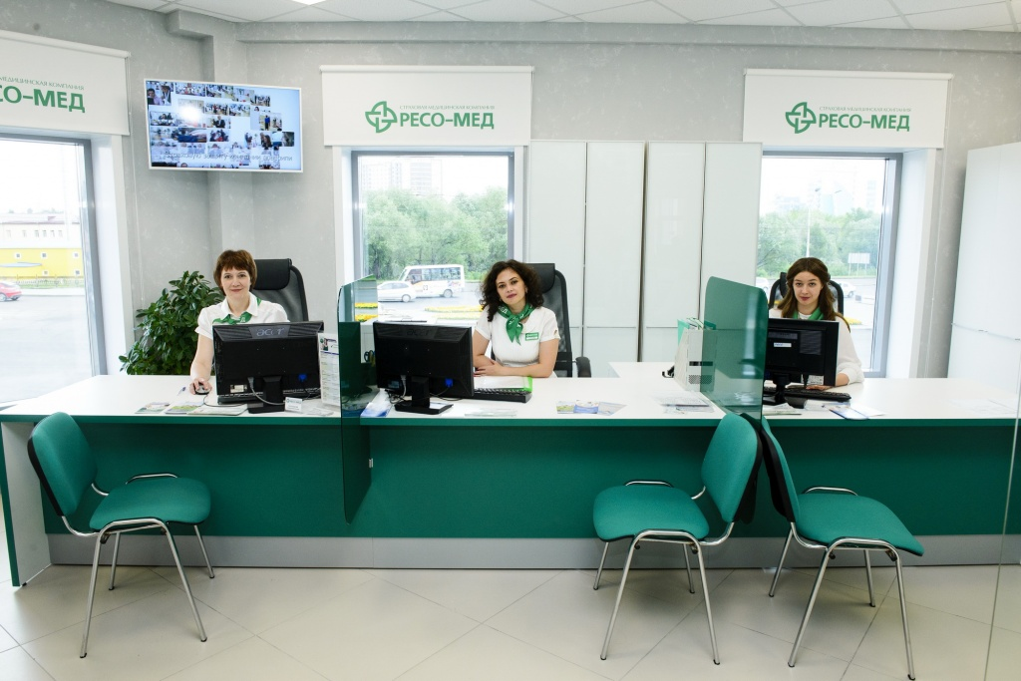
Присутствующая на мероприятии директор Территориального фонда обязательного медицинского страхования Алтайского края Марина Богатырева отметила, что в стране реализуется масштабный национальный проект «Здравоохранение», его ключевое звено — человек. Поэтому главное — это поддержка и защита интересов пациента. Страховым организациям отводится серьезная роль в этом процессе — персонифицированное сопровождение каждого гражданина. Страховые представители — серьезный и важный институт, - подчеркнула директор ТФОМС.
«Офис нового формата будет лицом системы ОМС в Алтайском крае. Теперь застрахованные могут получить в одном месте не только полис, но и профессиональную консультацию, ответ на любой вопрос при получении медпомощи», — сказал на торжественном открытии директор Алтайского филиала Ресо-мед Евгений Осипов.
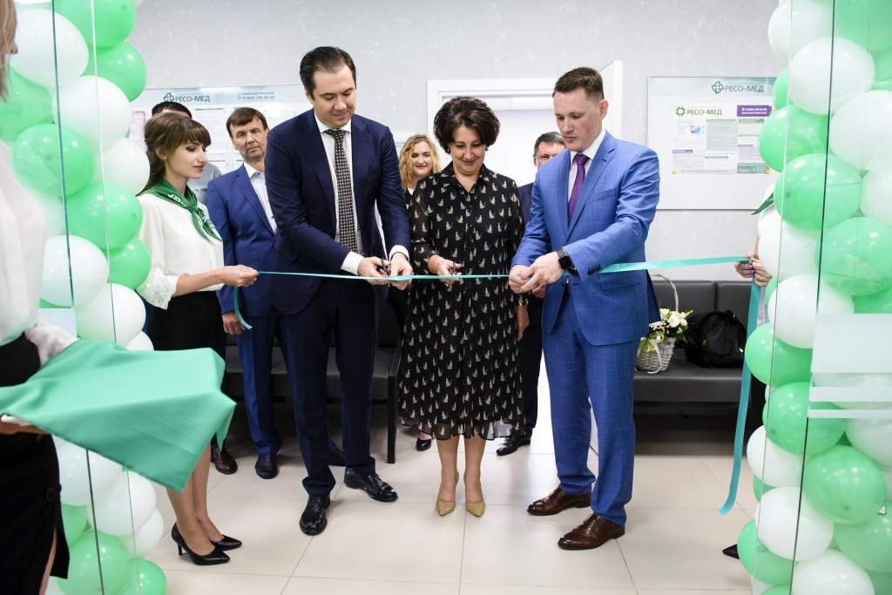
В свою очередь генеральный директор компании Юрий Дёмин рассказал, что несмотря на активное внедрение дистанционной системы обслуживания, у застрахованных остается необходимость личного общения со страховыми представителями.
«Мы реагируем на новые задачи и вызовы, защищаем права застрахованных и организуем базу страховых поверенных в новом формате», — подчеркнул Дёмин.
В современном офисе расположены отделы по защите прав застрахованных, медицинской экспертизы и медико-экономический.
Работают страховые представители трех уровней:
первого — предоставляют справочную информацию, работают на круглосуточной телефонной линии и ведут личный прием в офисах. На этом этапе решается около 80% вопросов от пациентов;
второго — защищают права застрахованных и информационно сопровождают застрахованных при получении медпомощи. Страховые представители могут проконсультировать по вопросам сроков ожидания помощи, диагностических услуг, направлений к узким специалистам. Также они отвечают за приглашение людей на диспансеризацию и обработку ее итогов;
третьего — индивидуально работают с застрахованными и контролируют качество медицинской помощи. Они занимаются самыми сложными случаями и жалобами пациентов.
«В процессе общения с пациентами страховые представители стараются выявлять системные сложности и повышать качество медобслуживания», — отметил Юрий Дёмин.
Об этом же рассказала и главный врач барнаульской поликлиники № 9 Инна Анисимова. «Не всегда медработник имеет возможность поговорить с пациентом обо всем важном для него, работа страховых представителей позволила отчасти решить эту проблему и нивелировать много других», — добавила Анисимова.
Директор Территориального фонда обязательного медицинского страхования Алтайского края Марина Богатырева напомнила присутствующим о важности стоящей перед системой здравоохранения и медицинскими страхователями задаче — профилактике. Акцент в последние годы на раннее выявление онкологических заболеваний.
В этом направлении страховая компания активно сотрудничает с краевым онкодиспансером. Главный врач учреждения Игорь Вихлянов подчеркнул, что страховые представители принципиальны в вопросах защиты прав пациентов и помогают продвигать культуру заботы о здоровье в массы.
Офис по защите прав звстрахованных по ОМС расположен по адресу: г. Барнаул, ул. Мало-Олонская, 17 (район Речного вокзала)

